З метою розрахунку потреби в протитуберкульозних препаратах для закупки за кошти Державного бюджету на 2019 рік, створено звіт «Експорт даних для розрахунку потреби в протитуберкульозних препаратах» », що надає можливість підрахунку :
- кількість випадків ХРТБ;
- кількість випадків МРТБ;
- кількість випадків пре-РРТБ (Фт);
- кількість випадків пре-РРТБ (Ін) ;
- кількість випадків РРТБ;
- решта випадків ХРТБ.
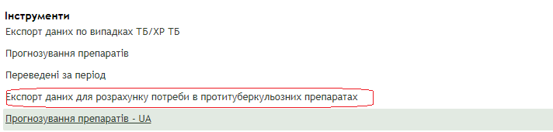
Рис. 1
Фільтри вибору даних:
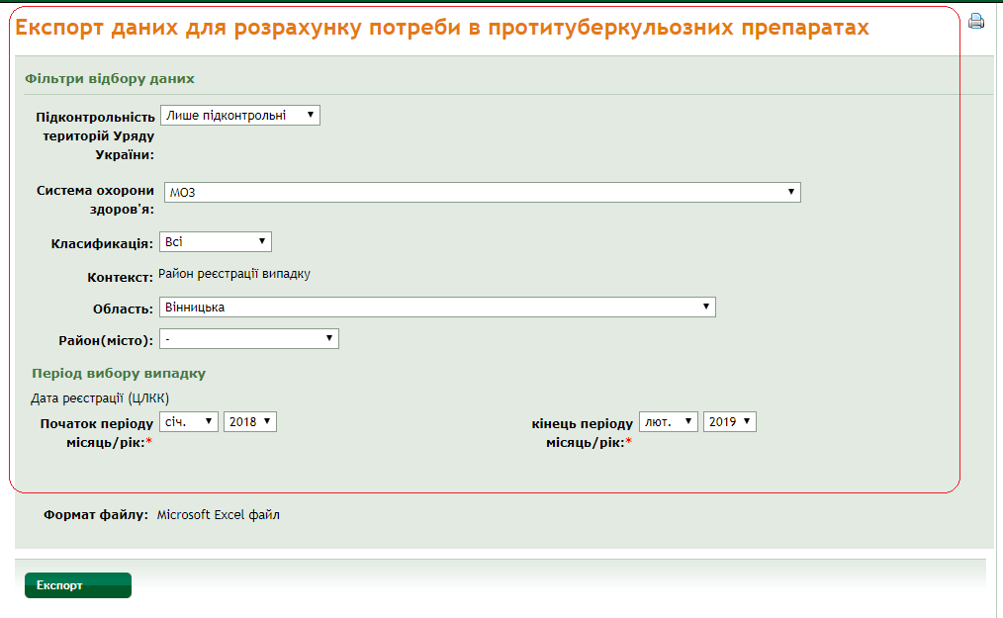
Рис. 2
В результаті отримаємо звіт.
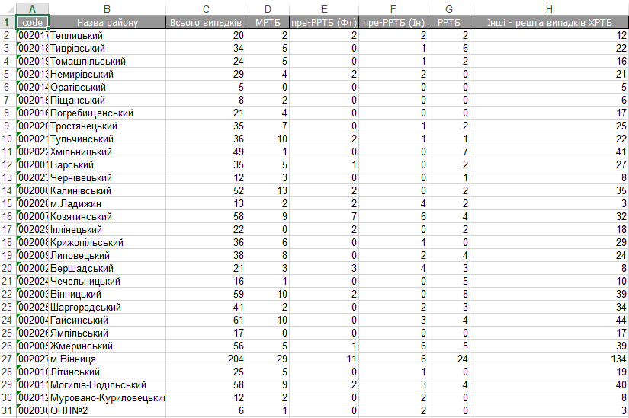
Рис. 3
У зв’язку з поставкою від МОЗ нових ПТП по всіх регіонах внесені нові лікарські засоби :
- «Ізоніазид сироп, флакон, 200 мл», «Рифапентин табл., капс., драже, 150 мг»,
- «Етамбутол табл., капс., драже, 100 мг»,
- «Амікацин амп., флак., шприц , 1000 мг»,
- «Етіонамід табл., капс., драже, 125 мг»,
- «Левофлоксацин табл., капс., драже, 100 мг»,
- «Моксифлоксацин табл., капс., драже, 100 мг»,
- «Циклосерин табл., капс., драже, 125 мг»,
- «Іміпенем з циластатином порошок для інфузій 500 мг/500 мг у флаконах»,
- «Амоксицилін з клав. Кислотою порошок для розчину для ін’єкцій у флаконах, 1000 мг/200 мг»,
- «Амоксицилін з клав.кислотою пляшки, флак. (сироп), 125 мг/31,25 мг в 5 мл»,
- «R 2 табл., капс., драже , 75 мг/50 мг».
Дотримано послідовності найменувань лікарських засобів. Усі ПТП, які отримані від МОЗ відображаються у Звіті по області, як фінансування Державного бюджету (Залишок препарату на початок звітного періоду, од. - колонка №5, Отримано препарату за звітний місяць, од. - колонка №9, Фактичне використання за звітній період, од. - колонка №13, Залишок препарату на кінець звітного періоду, од,- колонка №25 та інші колонки, згідно формі звіту). Нові ПТП відображаються в усіх інших звітах Реєстру.
Для звіту «Експорт залишків для QuanTB» додано джерело фінансування препаратів «Разом - Разом (ГФ, ГФ/ДБ, МОЗ, Місцевий бюджет, МСФ)».
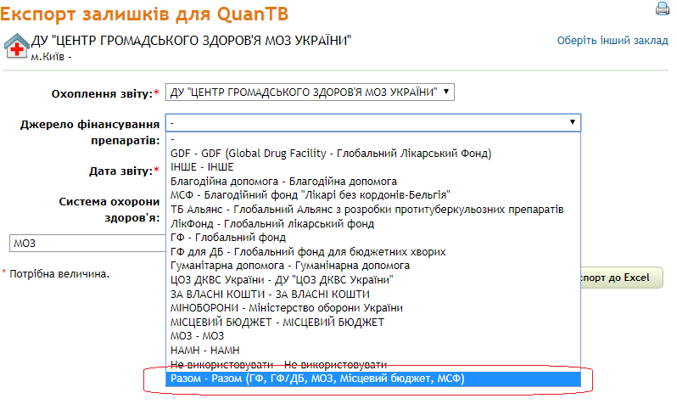
Рис. 4
Забезпечено коректне формування звіту «Експорт залишків для QuanTB».
У дешборді була додана можливість відслідкувати кількість випадків МРТБ (Ріф ТБ, МРТБ, РРТБ), які мають результат "лікування перерване" через 6 місяців від початку лікування.
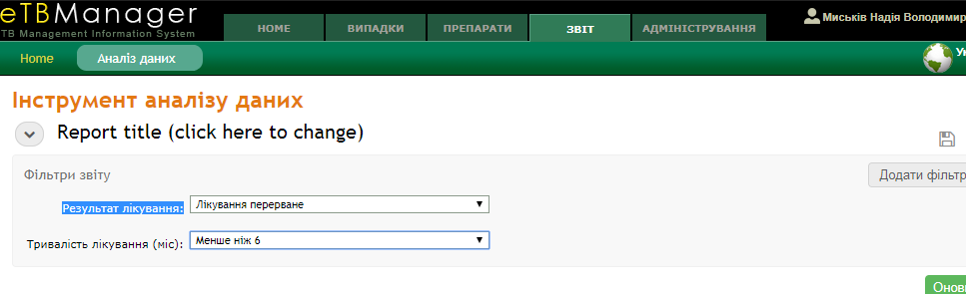
Рис. 5

До розділу "результати лікування" внесені наступні пункти:
1. Загальний аналіз крові.
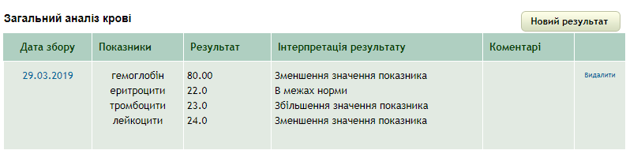
Рис. 6
2. Біохімічний аналіз крові та електролітний баланс.
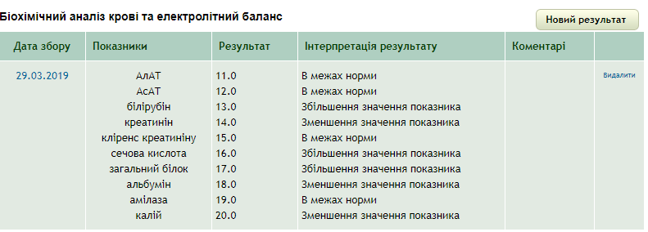
Рис. 7
3. Тест на вагітність
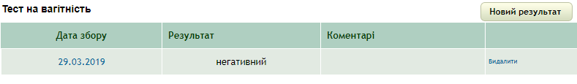
Рис. 8
До пунктів «Загальний аналіз крові», «Біохімічний аналіз крові та електролітний баланс», «Тест на вагітність» додано «Новий результат» та «Дослідження не проводилось».
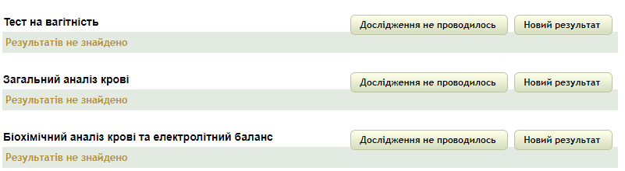
Рис. 9
Додана форма «Тест на вагітність», яка має наступні поля :
- дата збору - вибір з календаря;
- результат - вибір з випадаючого списку. Значення для випадаючого списку : позитивний, негативний, сумнівний;
- коментарі - текстове поле.
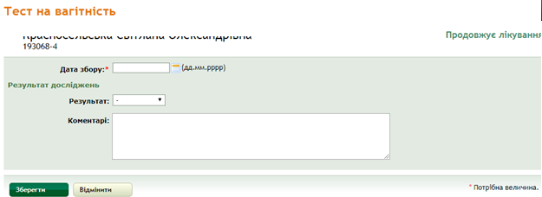
Рис. 10
Додана форма «Загальний аналіз крові», яка має наступні поля :
- дата збору - вибір з календаря;
- гемоглобін, еритроцити, тромбоцити, лейкоцити - числове поле;
- інтерпретація результату - вибір з випадаючого списку. Значення для випадаючого списку : в межах норми, підвищення значення показника; зменшення значення показника;
- коментарі- текстове поле.
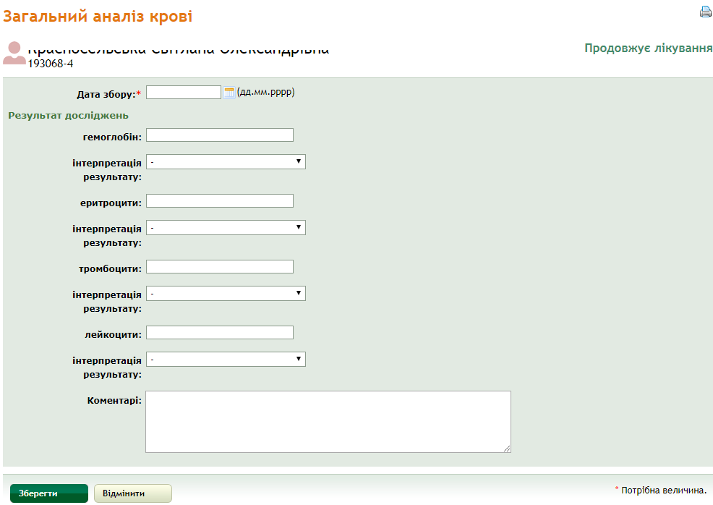
Рис. 11
Додана форма «Біохімічний аналіз крові та електролітний баланс», яка має наступні поля :
- дата збору - вибір з календаря;
- АлАТ, АсАТ, білірубін, креатинін, кліренс креатиніну, сечова кислота, загальний білок, альбумін, амілаза, калій- числове поле;
- інтерпретація результату - вибір з випадаючого списку. Значення для випадаючого списку : в межах норми, підвищення значення показника; зменшення значення показника;
- коментарі - текстове поле.
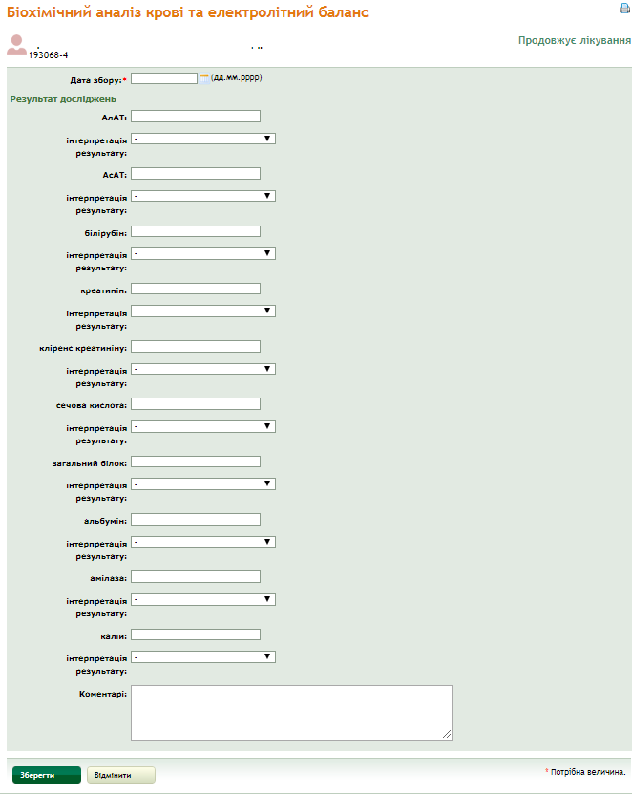
Рис. 12
До розділу «ХI. ДАНІ ЛАБОРАТОРНОГО ДОСЛІДЖЕННЯ ТА ВИСНОВКИ СПЕЦІАЛІСТІВ НА ПОЧАТКУ ЛІКУВАННЯ ТА В ПРОЦЕСІ ЛІКУВАННЯ ХВОРОГО НА МР ТБ» форми «ТБ 01-МР ТБ» додані результати досліджень «Загальний аналіз крові», «Біохімічний аналіз крові та електролітний баланс», «Тест на вагітність».
«Загальний аналіз крові» містить:
- гемоглобін;
- еритроцити;
- лейкоцити;
- Тромбоцити.
«Біохімічний аналіз крові та електролітний баланс» містить:
- АлАТ;
- АсАТ;
- білірубін;
- креатинін;
- кліренс креатиніну;
- сечова кислота;
- загальний білок;
- альбумін;
- амілаза;
- калій.
Розділ «ХI. ДАНІ ЛАБОРАТОРНОГО ДОСЛІДЖЕННЯ ТА ВИСНОВКИ СПЕЦІАЛІСТІВ НА ПОЧАТКУ ЛІКУВАННЯ ТА В ПРОЦЕСІ ЛІКУВАННЯ ХВОРОГО НА МР ТБ» форми «ТБ 01-МР ТБ»
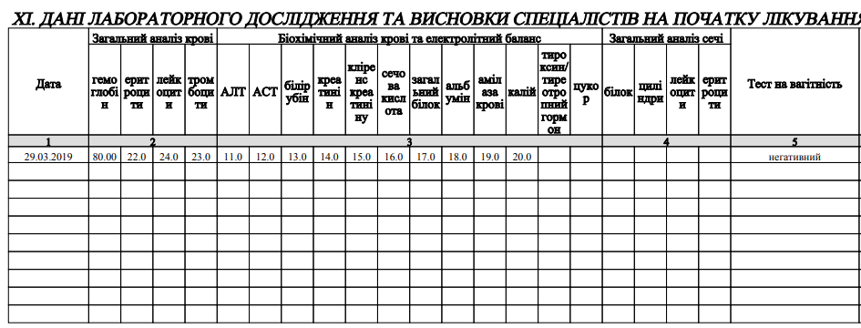
Рис. 13
Передбачено коректне відображення для результатів пошуку пацієнта для випадків у стані підозра у колонці «Дата народження» відображається рік народження, що вписує лаборант у лабораторному модулі при створені випадку.
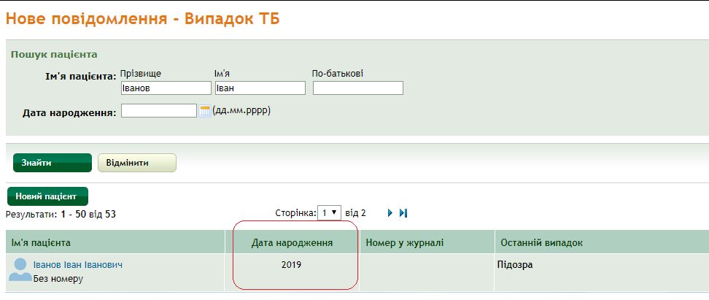
Рис. 14
Для випадку у стані підозри :
- вилучена можливість об’єднання з іншим випадком;
- вилучена можливість відновити випадок;
- закрити випадок можливо лише з результатом «Діагноз туберкульозу знятий».

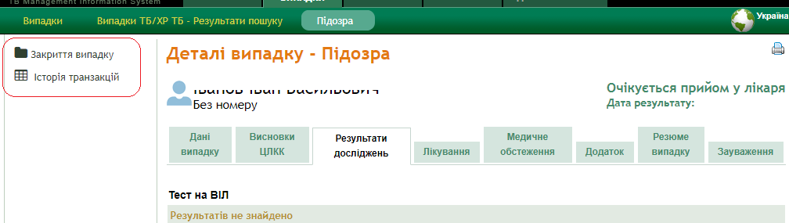
Рис. 15
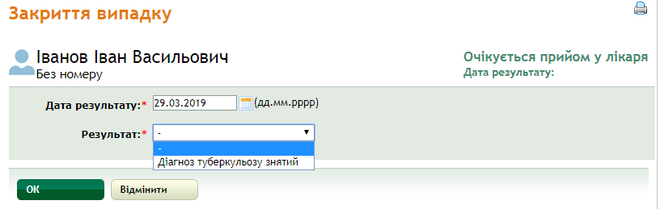
Рис. 16
У формі «Стійкість до» додано поле : «Дата отримання культури» - вибір з календаря.
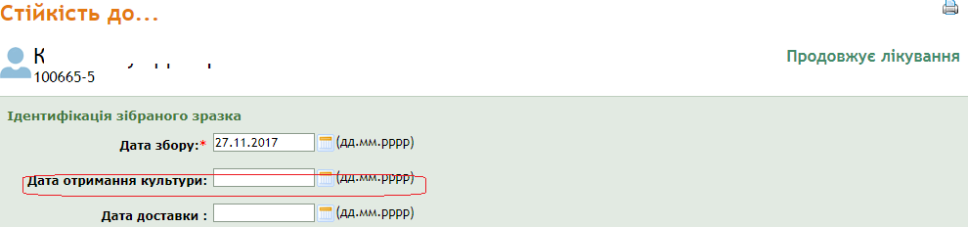
Рис. 17
Внесені зміни до форми «Молекулярно-генетичні дослідження» :
Для метод дослідження «Xpert» додано можливість вносити результати :
- Виявлена МБТ, R-;
- Виявлена МБТ, R+;
- МБТ не виявлено;
- Виявлена МБТ, СЛІДИ;
- МБТ не виявлено, СЛІДИ.
Для метод дослідження «GenoType» додано можливість вносити результати :
- МБТ не виявлено;
- Виявлена МБТ, мутацій не виявлено;
- Виявлена МБТ та в гені rpoB мутація (резистентність до рифампіцину);
- Виявлена МБТ та в гені rpoB мутація (гетерорезистентність до рифампіцину);
- Виявлена МБТ та в гені rpoB делеція (резистентність до рифампіцину);
- Виявлена МБТ та в гені katG мутація (резистентністю до ізоніазиду);
- Виявлена МБТ та в гені katG мутація (гетерорезистентність до ізоніазиду);
- Виявлена МБТ та в гені katG делеція (резистентність до ізоніазиду);
- Виявлена МБТ та в гені inhA мутація, що асоціюється з гетерорезистентністю до ізоніазиду);
- Виявлена МБТ та в гені inhA мутація (гетерорезистентність до ізоніазиду);
- Виявлена МБТ та в гені inhA делеція (резистентність до ізоніазиду);
- Виявлена МБТ та в гені gyrA мутація (резистентність до фторхінолонів);
- Виявлена МБТ та в гені gyrA мутація (гетерорезистентність до фторхінолонів);
- Виявлена МБТ та в гені gyrA делеція (резистентність до фторхінолонів);
- Виявлена МБТ та в гені gyrВ мутація (резистентність до фторхінолонів);
- Виявлена МБТ та в гені gyrВ мутація (гетерорезистентність до фторхінолонів);
- Виявлена МБТ та в гені gyrВ делеція (резистентність до фторхінолонів);
- Виявлена МБТ та в гені rrs мутація (резистентність до ін’єкційних препаратів Km, Am, Cm.);
- Виявлена МБТ та в гені rrs мутація (гетерорезистентність до ін’єкційних препаратів Km, Am, Cm.);
- Виявлена МБТ та в гені rrs делеція (резистентність до ін’єкційних препаратів Km та Cm. );
- Виявлена МБТ та в гені eis мутація (резистентність до низьких концентрацій Km);
- Виявлена МБТ та в гені eis мутація (гетерорезистентність до низьких концентрацій Km);
- Виявлена МБТ та в гені eis делеція (резистентність до низьких концентрацій Km);
- Зразок підлягає повторному дослідженню.
Внесені зміни до форми «Молекулярно-генетичні дослідження» :
- Для метод дослідження «Xpert» додано результати: «Виявлена МБТ, R не визначено», «Invalid результат», «Помилка».
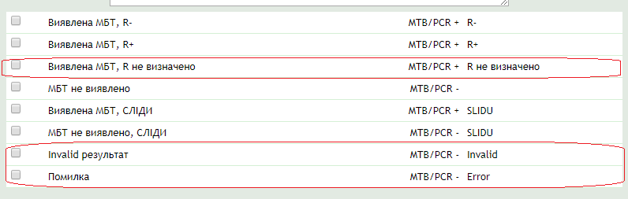
Рис. 18
- Для метод дослідження «GenoType» додана можливість вибору результатів за препаратами.
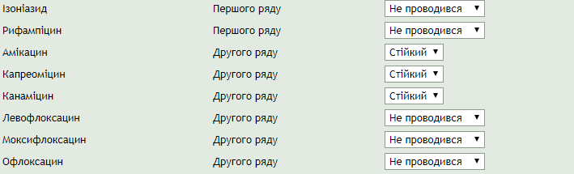
Рис. 19
При створені молекулярно-генетичного дослідження для результатів : «Виявлена МБТ, R не визначено», «Invalid результат», «Помилка», «МБТ не виявлено», «Зразок підлягає повторному дослідженню» автоматично не створюються результати досліджень «Культуральні дослідження», «Стійкість до..».
У розділі «Результати досліджень» для таблиці «Молекулярно-генетичні дослідження» виправлено відображення колонки «Метод дослідження».
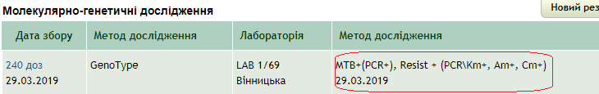
Рис. 20

